СПРАВКА
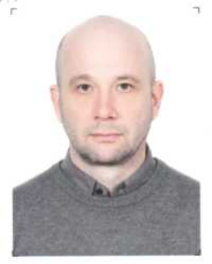

Белорусов Владислав Анатольевич
(фамилия, имя, отчество)

Число, месяц  и год рождения | Место рождения |  | Гражданство
03.02.1970 | г. Нелидово  Калининской области |  | Гражданин РФ
Образование  Высшее |  | Окончил (когда, что)  1993г. – Тверской государственный университет  1998г. - Тверской государственный университет
Специальность по образованию, |  | «История»  «Юриспруденция»
Квалификация |  | Историк  Юрист
Ученая степень,  звание |  | Не имеет
Какими иностранными языками владеет

Имеет ли государственные награды (какие)
Не имеет

ТРУДОВАЯ ДЕЯТЕЛЬНОСТЬ

1987-1993 | Студент Тверского государственного университета, г. Тверь
1988-1989 | Служба в Вооруженных Силах, г. Москва
1993-1994 | Специалист 1 категории Комитета занятости населения Администрации Тверской области, г. Тверь
1995-1998 | Главный специалист хозяйственного управления Администрации Тверской области, г. Тверь
1996-1998 | Студент Тверского государственного университета, г. Тверь
1999-2002 | Заведующий учебной частью Северо-Западной академии государственной службы, г. Тверь
2002-2008 | Начальник отдела по связям с общественностью, заместитель руководителя РИК ТРО партии «Единая Россия», г. Тверь
2009-2017 | Начальник информационно-аналитического отдела, начальник информационно-аналитического управления аппарата Тверской городской Думы, г. Тверь
18.04.2017-по н.вр. | Начальник управления общественных связей аппарата Правительства Тверской области,  с 15.12.2017 – заместитель руководителя аппарата Правительства Тверской области г. Тверь  с 15.12.2017 – исполняет обязанности начальника управления общественных связей аппарата Правительства Тверской области,  с 31.12.2019 – Министр по делам территориальных образований Тверской области, г. Тверь,  с 03.03.2020 – Министр региональной политики Тверской области, г. Тверь,  с 25.09.2021 – Временно исполняющий обязанности Министра региональной политики Тверской области.

